BÁO CÁO TÓM TẮT — BÀI TẬP CUỐI KHOÁ
Machine Learning
Dự đoán Hỏng hóc Thiết bị CNC dưới Distribution Shift

Nhóm: <điền tên thành viên / MSSV>
Sản phẩm nộp: bai_tap_cuoi_khoa_<MSSV>.ipynb + báo cáo này

0. Tóm tắt kết quả (Executive Summary)
Bài toán: dự đoán máy phay CNC hỏng trong ca kế tiếp (lớp dương hiếm ~8%), huấn luyện trên Dây chuyền A (nhà máy cũ) và triển khai trên Dây chuyền B (nhà máy mới, nóng hơn, tải khác) — nơi distribution shift là có thật.
Kết quả bản chốt (Voting RF+XGB, ngưỡng chọn bằng Importance-Weighted Validation):
Chỉ số | Giá trị trên Dây chuyền B
F1 (số so sánh chính) | 0.781 (95% CI bootstrap [0.751, 0.809])
AUC-ROC | 0.872
AUC-PR | 0.670
Precision / Recall | 0.812 / 0.753
So với baseline v0 | F1 0.231 → 0.781 (tăng 3.4×)

Luận điểm xuyên suốt: dựng đặc trưng bám hằng số vật lý bất biến (khoảng-cách-tới-ngưỡng) thay vì vá mô hình đã học biên dịch chuyển — nhờ đó biên học trên A transfer thẳng sang B.

1. Khám phá dữ liệu (EDA)
- Dữ liệu: Train (A) 14.000 dòng, Test (B) 6.000 dòng, 5 biến số + 2 biến phân loại, 0 giá trị thiếu.
- Mất cân bằng nặng: tỉ lệ hỏng 7,36% (A) và 7,95% (B) → cấm dùng accuracy; chấm bằng F1 / AUC-PR. Prior nhãn ổn định → shift là covariate (đầu vào dịch), không phải label shift.
- Covariate shift rõ, có hướng vật lý: B nóng hơn (+2,5°/+1,9°), quay nhanh hơn (+70 rpm), mômen thấp hơn (−8%), độ lệch chuẩn nhiệt độ B loe ~30%.
- do_mon_dao là tín hiệu số 1 và ổn định qua shift (nền để transfer sang B). Các biến còn lại tuyến tính yếu → tín hiệu phi tuyến/tương tác → cần mô hình cây + feature engineering.
- Shift phân loại (Chi-square): ca_lam_viec không dịch (p=0,54); loai_san_pham CÓ dịch (p<0,001) — đưa vào qua ngưỡng luật OSF nên tín hiệu vẫn bất biến ở mức từng máy.
- Vùng ngoại suy: 2,8% dòng B nằm ngoài dải giá trị Train A (rõ nhất tốc độ/nhiệt độ) → rủi ro cây dự đoán phẳng ở vùng chưa thấy (nêu ở Hạn chế).
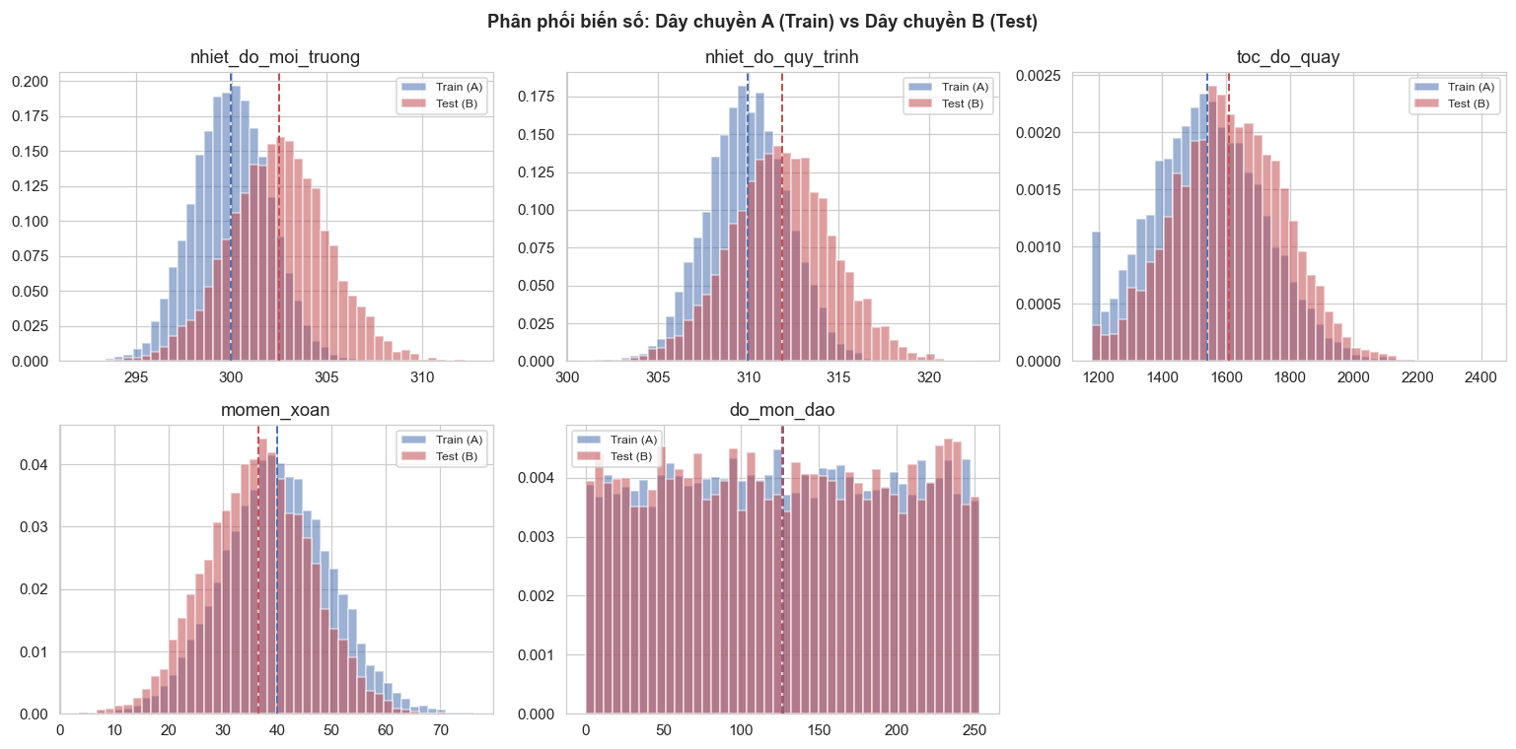
Hình 1. Chồng phân phối biến số A (xanh) vs B (đỏ) — shift có hướng.

2. Tiền xử lý & Feature Engineering
- Scaling: StandardScaler CHỈ cho Logistic Regression, fit trên Train rồi transform cả hai (cây không cần scale). Mọi bước bọc trong Pipeline → fit lại trong từng fold, không rò rỉ.
- Encoding: loai_san_pham (L<M<H) dùng Ordinal giữ thứ tự; ca_lam_viec dùng One-hot (handle_unknown='ignore').
- Imbalance: class_weight="balanced" (LogReg/RF/ExtraTrees) và scale_pos_weight≈12,6 (XGBoost).
Ba đặc trưng "khoảng-cách-tới-biên vật lý" (mỗi cái chỉ >0 khi máy vào vùng nguy):
Feature | Công thức | Cơ chế hỏng
nguy_tan_nhiet | max(8,6−ΔT,0) × max(1380−tốc độ,0) | HDF — tản nhiệt kém (AND 2 điều kiện)
lech_cong_suat | max(3500−P,0)+max(P−9000,0) | PWF — công suất ngoài dải an toàn
bien_overstrain | mòn×mômen − ngưỡng(loại SP) | OSF — overstrain theo hạng L/M/H
Kiểm chứng tác dụng (rubric đòi): thêm 3 feature vào LogReg → AUC-PR 0,220 → 0,501 (gấp ~2,3 lần), F1 0,231 → 0,352; corr feature mới với nhãn đều ≥ do_mon_dao. Vì hằng số ngưỡng là thuộc tính vật lý (không đổi A↔B) nên các feature này bất biến qua shift — đòn chống shift mạnh nhất.

3. Phát hiện & Xử lý Distribution Shift (trọng tâm)
3.1 Đo shift — PSI & KS-Test cho mọi feature số:
Feature | PSI | Mức độ
nhiet_do_moi_truong | 1,08 | mạnh
nhiet_do_quy_trinh | 0,55 | mạnh
toc_do_quay / momen_xoan | 0,16 / 0,12 | nhẹ
3 feature biên vật lý | ≈0,00 | không shift
do_mon_dao | 0,001 | không
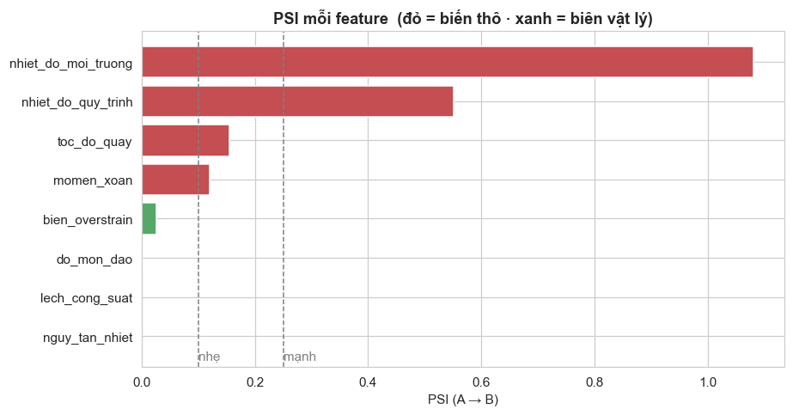
Hình 2. PSI mỗi feature — biến thô (đỏ) dịch mạnh, feature biên (xanh) ≈ 0.
3.2 Drift Classifier (nhãn giả A=0/B=1, chỉ dùng feature):
- AUC = 0,819 (toàn bộ feature) → covariate shift mạnh. Thủ phạm: 2 biến nhiệt độ thô.
- Đối chứng: AUC chỉ trên 3 feature biên = 0,512 (≈0,5, gần như không lộ shift) vs chỉ 5 biến thô = 0,817 → shift nằm TRỌN trong biến thô, feature biên "trong suốt" với shift.
- Bằng chứng bất biến: P(hỏng | vượt-biên) gần như đứng yên A→B (HDF 0,84→0,83; OSF 0,40→0,37) → covariate shift "sạch": P(x) dịch nhưng P(y|cơ chế) không dịch.
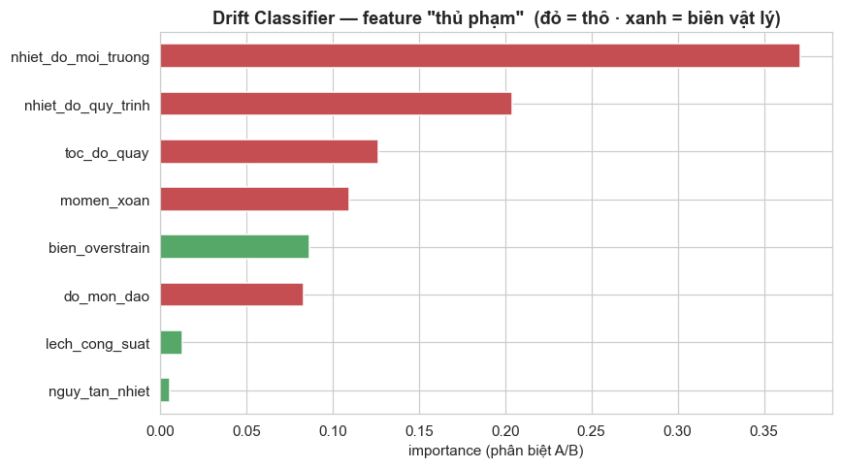
Hình 3. Feature "thủ phạm" gây shift theo Drift Classifier.
3.3 Xử lý shift + so sánh trước/sau:
- Importance Reweighting: trọng số density-ratio w=P(B|x)/P(A|x) từ Drift Classifier, clip [0,2; 10] chống nổ trọng số → RF fit lại với sample_weight. AUC-PR 0,669 → 0,672 (gain nhỏ).
- Threshold Calibration: chọn ngưỡng tối đa F1 trên Importance-Weighted Validation (mô phỏng B) → ngưỡng 0,625, F1 0,774. Gain nhỏ là bằng chứng feature biên đã hấp thụ phần lớn shift.
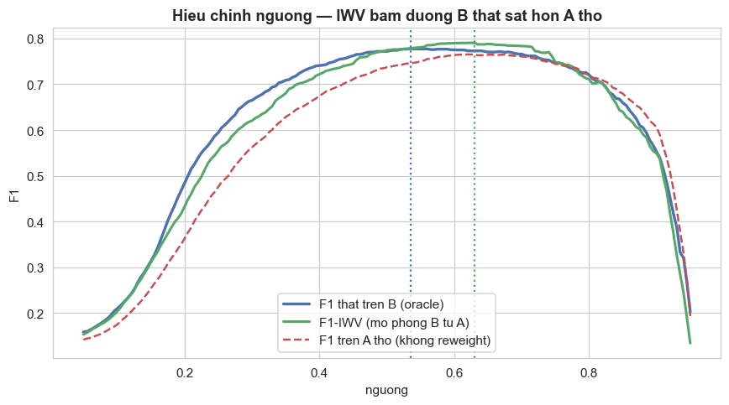
Hình 4. Ngưỡng chọn bằng IWV bám đường F1-thật-trên-B sát hơn A-thô.

4. Xây dựng mô hình & Đánh giá
Bốn mô hình (3 trường phái), tune bằng RandomizedSearchCV + StratifiedKFold(5), scoring = average_precision (AUC-PR):
Mô hình (thr 0,5) | AUC-PR (B) | F1 (B) | P / R
Logistic Regression + FE | 0,501 | 0,352 | 0,22 / 0,82
Random Forest (bagging) | 0,672 | 0,769 | 0,78 / 0,76
XGBoost (boosting) | 0,664 | 0,773 | 0,79 / 0,76
ExtraTrees (bagging) | 0,662 | 0,693 | 0,81 / 0,61
v3 RF Reweighted | 0,672 | 0,773 | 0,79 / 0,76
v4 RF Threshold-Cal | 0,672 | 0,774 | 0,81 / 0,74
v6 Voting (CHỐT) | 0,670 | 0,781 | 0,81 / 0,75
- Chống rò rỉ khi chọn: dùng Importance-Weighted Validation (OOF trên Train + đánh trọng số density-ratio) — KHÔNG nhìn nhãn Test. Test chỉ chấm một lần cuối để báo cáo.
- Ensemble: Voting (trọng số RF 0,5/XGB 0,5 dò bằng IWV) và Stacking (meta LogReg trên OOF, có trọng số density-ratio). Chọn Voting vì F1-IWV cao hơn (0,794 vs 0,791).
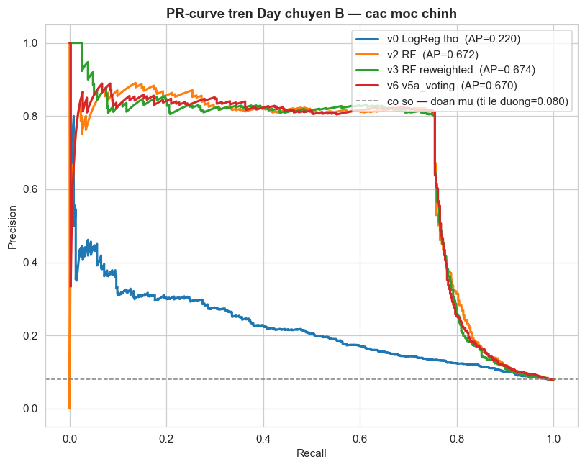
Hình 5. PR-curve trên Dây chuyền B — các mốc chính vs đường cơ sở.

5. Kết luận, Insight & Hạn chế
5.1 Insight vận hành / bảo trì:
- Độ mòn dao là "kim chỉ nam" bảo trì — tín hiệu số 1 và ổn định qua shift → ưu tiên giám sát & thay dao đúng chu kỳ (vừa dự báo tốt vừa can thiệp được).
- Cơ chế hỏng có ngưỡng vật lý bất biến → có thể đặt cảnh báo theo ngưỡng ngay cả khi đổi máy/dây chuyền, không cần train lại từ đầu.
- Khuyến nghị 2 mức cảnh báo: ngưỡng cao (ưu tiên Precision) → dừng máy kiểm tra ngay; ngưỡng thấp (ưu tiên Recall) → theo dõi tăng cường / lên lịch bảo trì gần.
5.2 Hạn chế:
- Cây không ngoại suy — 2,8% dòng B ngoài dải Train A → dự đoán phẳng ở vùng mở rộng.
- Giả định covariate shift thuần (P(y|x) bất biến) không kiểm chứng được vì không có nhãn B.
- Độ tin IWV giới hạn (effective sample size chỉ 25,5%) → khoảng cách Voting↔Stacking trong sai số.
- Nhãn theo luật gần tất định (kiểu AI4I) + chỉ 5 biến số → trần hiệu năng bị giới hạn.
5.3 Hướng cải tiến:
- Hiệu chỉnh lại hằng số ngưỡng PWF bằng phân vị công suất nhóm hỏng/không trên A.
- Đặc trưng theo thời gian (xu hướng mòn dao) nếu có dữ liệu chuỗi → cảnh báo sớm hơn.
- Domain adaptation nâng cao (CORAL, adversarial) thay reweighting đơn giản.
- Thu thập một ít nhãn B (active learning) để kiểm chứng giả định covariate shift.
- Conformal prediction để kèm khoảng tin cậy cho mỗi cảnh báo.

— Chi tiết mã nguồn, output và diễn giải từng bước: xem notebook bai_tap_cuoi_khoa_<MSSV>.ipynb —

